# SQL Avanzado

Presenta: Juliho Castillo Colmenares

Usa la base de datos AdventureWorks2022 para completar los siguientes ejercicios. Cada ejercicio se basa en las lecciones que has visto en el curso. Asegúrate de seguir las instrucciones cuidadosamente y aplicar el tipo de unión adecuado para cada caso.

1. Utiliza la tabla Production.Product para crear una consulta que muestre los nombres de los productos y los ID’s de productos que hayan sido ordenados. Utiliza una subconsulta para filtrar los productos ordenados en la tabla Sales.SalesOrderDetail. Ordena el resultado por nombre de manera ascendente.

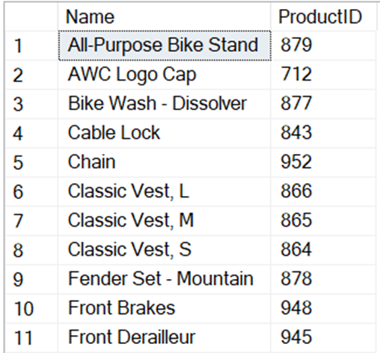

-- Utiliza la tabla Production.Product para crear una consulta que muestre los nombres de los productos y los ID’s de productos que hayan sido ordenados. Utiliza una subconsulta para filtrar los productos ordenados en la tabla Sales.SalesOrderDetail. Ordena el resultado por nombre de manera ascendente.  
  
SELECT   
 p.Name AS ProductName,  
 p.ProductID  
FROM   
 [AdventureWorks2022].[Production].[Product] p  
WHERE   
 p.ProductID IN (SELECT sod.ProductID FROM [AdventureWorks2022].[Sales].[SalesOrderDetail] sod)  
ORDER BY   
 p.Name ASC;

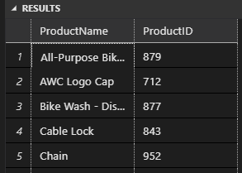

1. Utiliza las tablas HumanResources.Employee, HumanResources.EmployeeDepartmentHistory, HumanResources.Department y Person.Person para crear una consulta que muestre un listado de todos los empleados y el nombre de su departamento actual. Los campos a mostrar serán: BusinessEntityID, FirstName + ' ' + LastName como Nombre del Empleado, y Name como Nombre del Departamento.



-- Utiliza las tablas HumanResources.Employee, HumanResources.EmployeeDepartmentHistory, HumanResources.Department y Person.Person para crear una consulta que muestre un listado de todos los empleados y el nombre de su departamento actual. Los campos a mostrar serán: BusinessEntityID, FirstName + ' ' + LastName como Nombre del Empleado, y Name como Nombre del Departamento.  
  
SELECT   
 e.BusinessEntityID,  
 p.FirstName + ' ' + p.LastName AS Empleado,  
 d.Name AS Departamento  
FROM   
 [AdventureWorks2022].[HumanResources].[Employee] e  
JOIN   
 [AdventureWorks2022].[Person].[Person] p ON e.BusinessEntityID = p.BusinessEntityID  
JOIN   
 [AdventureWorks2022].[HumanResources].[EmployeeDepartmentHistory] edh ON e.BusinessEntityID = edh.BusinessEntityID  
JOIN   
 [AdventureWorks2022].[HumanResources].[Department] d ON edh.DepartmentID = d.DepartmentID  
WHERE   
 edh.EndDate IS NULL  
ORDER BY   
 e.BusinessEntityID ASC;

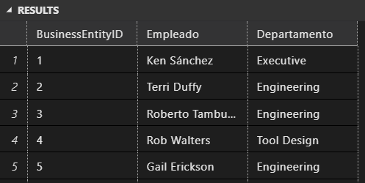

1. Utiliza las tablas HumanResources.Employee, HumanResources.EmployeeDepartmentHistory y HumanResources.Department para crear una consulta que muestre el mismo resultado que en el ejercicio 2, pero utilizando un CTE. Los campos a mostrar serán: BusinessEntityID, FirstName + ' ' + LastName como Nombre del Empleado, y Name como Nombre del Departamento.

-- Utiliza las tablas HumanResources.Employee, HumanResources.EmployeeDepartmentHistory y HumanResources.Department para crear una consulta que muestre el mismo resultado que en el ejercicio 2, pero utilizando un CTE. Los campos a mostrar serán: BusinessEntityID, FirstName + ' ' + LastName como Nombre del Empleado, y Name como Nombre del Departamento.  
  
WITH EmployeeCTE AS (  
 SELECT   
 e.BusinessEntityID,  
 p.FirstName,  
 p.LastName,  
 d.Name AS Departamento  
 FROM   
 [AdventureWorks2022].[HumanResources].[Employee] e  
 JOIN   
 [AdventureWorks2022].[Person].[Person] p ON e.BusinessEntityID = p.BusinessEntityID  
 JOIN   
 [AdventureWorks2022].[HumanResources].[EmployeeDepartmentHistory] edh ON e.BusinessEntityID = edh.BusinessEntityID  
 JOIN   
 [AdventureWorks2022].[HumanResources].[Department] d ON edh.DepartmentID = d.DepartmentID  
 WHERE   
 edh.EndDate IS NULL  
)  
SELECT   
 BusinessEntityID,  
 FirstName + ' ' + LastName AS Empleado,  
 Departamento  
FROM   
 EmployeeCTE  
ORDER BY   
 BusinessEntityID ASC;

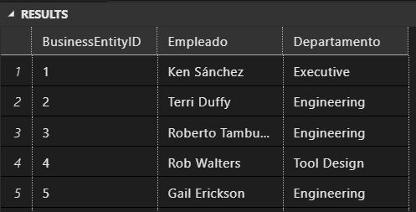

1. Crea una tabla temporal local y otra global para almacenar los productos ordenados. Utiliza la tabla Production.Product para insertar los datos en ambas tablas temporales. Los campos a incluir serán: ProductID y Name. Inserta los datos en la tabla temporal local.

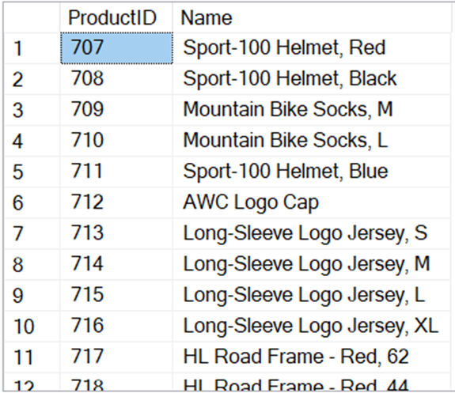

-- Crea una tabla temporal local y otra global para almacenar los productos ordenados. Utiliza la tabla Production.Product para insertar los datos en ambas tablas temporales. Los campos a incluir serán: ProductID y Name. Inserta los datos en la tabla temporal local.  
  
-- Crear tabla temporal local  
CREATE TABLE #TempLocalProducts (  
 ProductID INT,  
 Name NVARCHAR(50)  
);  
  
-- Crear tabla temporal global  
CREATE TABLE ##TempGlobalProducts (  
 ProductID INT,  
 Name NVARCHAR(50)  
);  
  
-- Insertar datos en la tabla temporal local  
INSERT INTO #TempLocalProducts (ProductID, Name)  
SELECT [ProductID], Name  
FROM [AdventureWorks2022].[Production].[Product];  
  
-- Insertar datos en la tabla temporal global  
INSERT INTO ##TempGlobalProducts (ProductID, Name)  
SELECT ProductID, Name  
FROM [AdventureWorks2022].[Production].[Product];

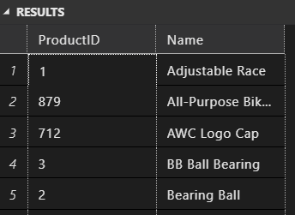

1. Utiliza la tabla Sales.SalesOrderHeader para crear una consulta que muestre los números de orden y números de compra solo para el año 2011.

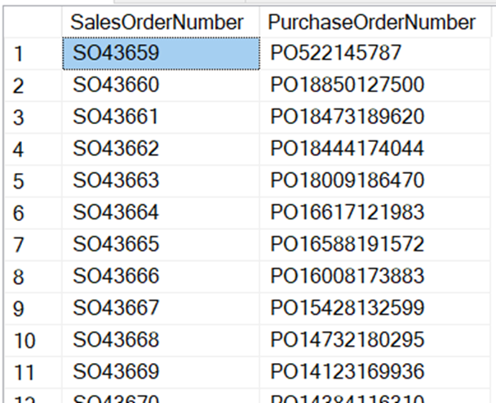

-- Utiliza la tabla Sales.SalesOrderHeader para crear una consulta que muestre los números de orden y números de compra solo para el año 2011.  
  
SELECT   
 SalesOrderID,  
 PurchaseOrderNumber  
FROM   
 [AdventureWorks2022].[Sales].[SalesOrderHeader]  
WHERE   
 YEAR(OrderDate) = 2011;

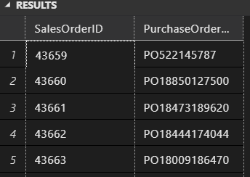

1. Utiliza la tabla Sales.SalesOrderHeader para crear una consulta que muestre los números de orden y números de compra sin los 2 primeros caracteres y nombra los campos resultantes como NewSalesOrderNumber y NewPurchaseOrderNumber.

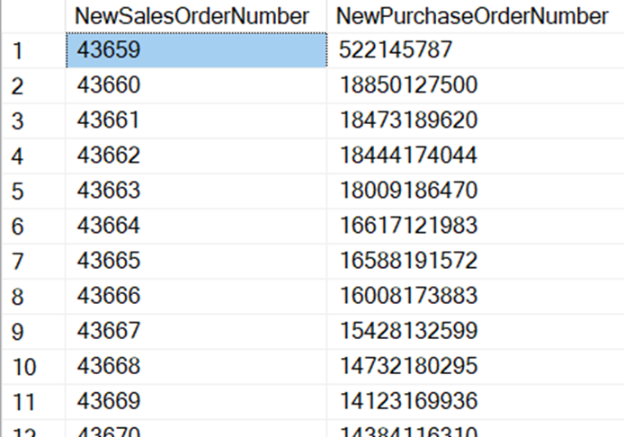

-- 6.Utiliza la tabla Sales.SalesOrderHeader para crear una consulta que muestre los números de orden y números de compra sin los 2 primeros caracteres y nombra los campos resultantes como NewSalesOrderNumber y NewPurchaseOrderNumber.  
  
SELECT   
 SUBSTRING(CAST(SalesOrderID AS NVARCHAR), 3, LEN(CAST(SalesOrderID AS NVARCHAR))) AS NewSalesOrderNumber,  
 SUBSTRING(PurchaseOrderNumber, 3, LEN(PurchaseOrderNumber)) AS NewPurchaseOrderNumber  
FROM   
 [AdventureWorks2022].[Sales].[SalesOrderHeader];

